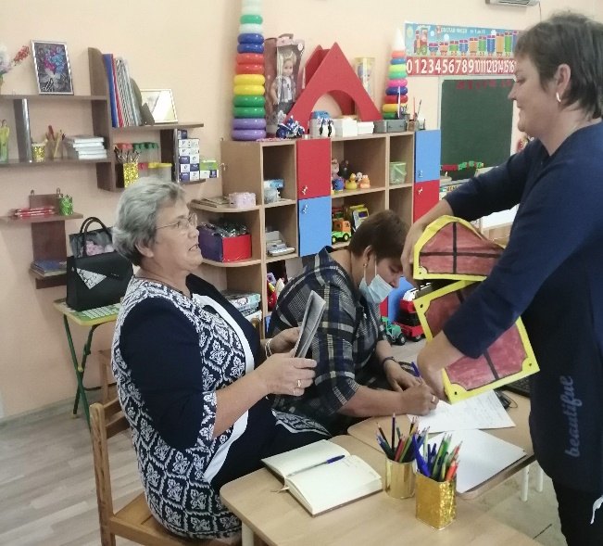 На базе детского сада «Аленушка» СП МАОУ Банниковская СОШ **31.08.2021 года** прошел методический форум по теме: **«Формирование коммуникативной компетенции в развитии детей дошкольного возраста».**

На форуме присутствовали педагоги структурных подразделений и филиала МАОУ Банниковская СОШ, которые поделились опытом своей работы, провели деловые игры, мозговой шторм выступила Гущина Н.В, старший воспитатель детского сада

«Аленушка» СП МАОУ Банниковская СОШ провела с педагогами деловую игру

«Словесная мозаика». Нина Вячеславовна

предложила сыграть в деловую игру. Было предложено разделится на две команды каждый вытягивает по одной карточке, и тот, кто вытянул гласный звук, встает по правую сторону, а тот, кто вытянул согласный звук, встает по левую сторону. Жюри предлагаю стать старшего воспитателя Липину Н.М. В увлекательной форме прошли игры «Самый внимательный», «Закончи предложение», «Объяснялки»,

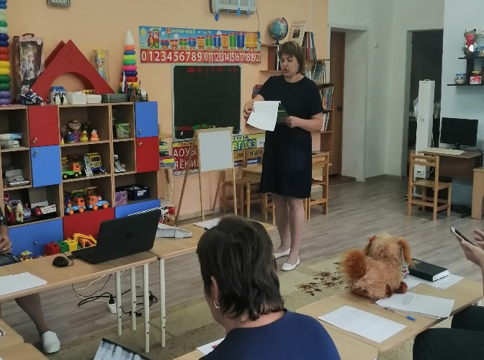«Грамотеи». В итоге победителями стали обе команды.

Пашкова Л.В, старший воспитатель детского сада

«Зернышко» СП МАОУ Банниковская СОШ. Лидия Валерьевна провела мастер – класс по теме:

«Формирование коммуникативной компетенции в период дошкольного детства» - на котором поделилась небольшим опытом работы педагогов детского сада «Зернышко» по данной теме. В своей работе уже со старшими детьми используем коммуникативные игры,

которые оказывают практическую помощь детям в социальной адаптации.

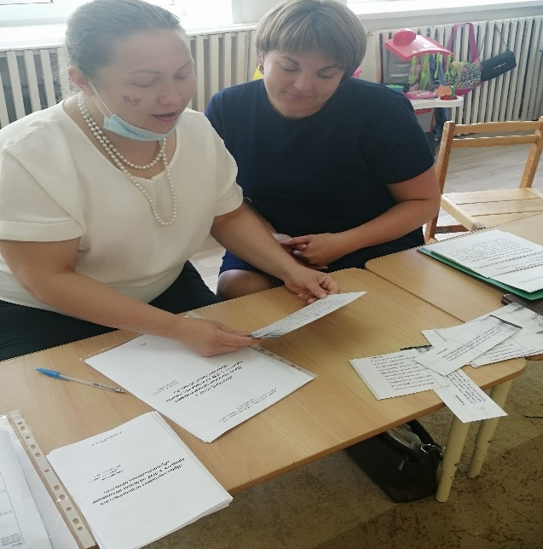

Мавлюшева Ю.А., старший воспитатель детского сада

«Солнышко» СП МАОУ Банниковская СОШ по теме: «Проектирование педагогического

процесса в ДОУ на основе интеграции образовательных областей». Проведен «Мозговой штурм», который позволил найти средства, необходимые для

осуществления интеграции образовательных областей. Задача этого тренинга – найти решение проблемы, используя средства, формы и методы. Решали проблему на основе решения проблемы «Как уговорить ребёнка скушать блюдо, которое ему не нравится».

охотно составили алгоритм действий по решению проблемы.

Педагогам были предложены темы: «Птицы», «Волшебница вода». Нужно было придумать и записать, как через разные формы, средства и виды

деятельности можно спроектировать данную тему в различные образовательные области. Затем защищали проекты.

Вместе с Галиной Анатольевной педагогом Коневского детского сада «Солнышко» присутствующие с радостью под музыку поиграли с пальчиками и посмотрели презентацию собственного опыта Галины Анатольевны в работе с детьми по использованию пальчиковых игр.